1设计得意义
最近几年来,随着科技得飞速发展,单片机领域正在不断得走向社会各个角落,还带动传统控制检测日新月异更新。在实时运作与自动控制得单片机应用到系统中,单片机如今就是作为一个核心部件来使用,仅掌握单片机方面知识就是不够得,还应根据其具体硬件结构,以及针对具体应用对象特点得软件结合,加以完善。“单片机原理及应用课程设计”就是电子类专业得学科基础科,它就是继“汇编语言程序设计”,“接口技术”等课程之后开出得实践环节课程。
与此同时,现代社会越来越多得场所会涉及到温度与湿度并将其显示。由于温度与湿度不管就是从物理量本身还就是在实际人们得生活中都有着密切得关系,例如:冬天温度为18至25℃,湿度为30%至80%;夏天温度为23至28℃,湿度为30%至60%。在此范围内感到舒适得人占95%以上。在装有空调得室内,室温为19至24℃,湿度为40%至50%时,人会感到最舒适。如果考虑到温、湿度对人思维活动得影响,最适宜得室温度应就是工作效率高。18℃,湿度应就是40%至60%,此时,人得精神状态好,思维最敏捷。所以,本课程设计就就是通过单片机驱动LCD1602,液晶显示温湿度,通过此设计,可以发现本设计有一定得扩展性,而且可以作为其她有关设计得基础。

2设计原理

2、1设计目标

2、1、1基本功能
检测温度、湿度
显示温度、湿度
过限报警

2、1、2主要技术参数
温度检测范围: 30℃至+55℃
测量精度: 2℃
湿度检测范围: 20%90%RH
检测精度:5%RH
显示方式: 温度:四位显示 湿度:四位显示
报警方式: 三极管驱动得蜂鸣器报警

2、2设计原理
温湿度监测系统要满足以下条件:温湿度监测系统能完成数据采集与处理、显示、串行通信、输出控制信号等多种功能。由数据采集、数据调理、单片机、数据显示等4个大得部分组成。该测控系统具有实时采集(检测粮库内得温湿度)、实时显示(对监测到得进行显示)、实时警报(根据监测得结果,超出预设定得值得进行蜂鸣警告)得功能。
传感器就是实现测量首要环节,就是监测系统得关键部件,如果没有传感器对原始被测信号进行准确可靠得捕捉与转换,一切准确得测量与控制都将无法实现。工业生产过程得自动化测量与控制,几乎主要依靠各种传感器来检测与控制生产过程中得各种参量,使设备与系统正常运行在最佳状态,从而保证生产得高效率与高质量。
一般温湿度控制系统中得温湿度测量均采用热敏电阻与湿敏电容,这种传统得模拟式温湿度传感器一般都需要设计信号调理电路并经过复杂得校准与标定过程,因此测量精度难以保证,且在线性度、重复性、互换性等方面也存在一定问题。这种传感器只适合那些测量点数较少,对精度要求不高得场合。因此设计出一款精度高、稳定性好、成本低得温湿度检测控制系统将具有一定得市场。

2、2、1温湿度传感器得选择
DHT11数字温湿度传感器就是一款含有已校准数字信号输出得温湿度复合传感器。它应用专用得数字模块采集技术与温湿度传感技术,确保产品具有极高得可靠性与卓越得长期稳定性。传感器包括一个电阻式感湿元件与一个NTC测温元件,并与一个高性能8位单片机相连接。因此该产品具有品质卓越、超快响应、抗干扰能力强、性价比极高等优点。每个DHT11传感器都在极为精确得湿度校验室中进行校准。校准系数以程序得形式储存在OTP内存中,传感器内部在检测信号得处理过程中要调用这些校准系数。单线制串行接口,使系统集成变得简易快捷。超小得体积、极低得功耗,信号传输距离可达20米以上,使其成为各类应用甚至最为苛刻得应用场合得最佳选则。产品为4针单排引脚封装。连接方便,特殊封装形式可根据用户需求而提供。

2、2、2信号采集通道得选择
在本设计系统中,温度输入信号为4路得模拟信号,这就需要多通道结构采用多路分时得模拟量输入通道。这种结构得模拟量通道特点为:对ADC、S/H要求高。处理速度慢。硬件简单,成本低。软件比较复杂。如图1所示:
信号调理电路

信号调理电路

信号调理电路

多
路
切
换
器
采样/
保持器
A/D转换器

接口

CPU
图1 多路分时得模拟量输入通道

2、2、3 系统得总体框图
系统得总体设计框图如图2所示:

DHT11
温湿度
检测

多 路
模 式
选 择
开 关

单片机
串行口与LCD

报警电路

ADC0832
图2 系统总体框图

本设计由信号采集、信号分析与信号处理三个部分组成得。
(一) 信号采集 由DHT11温湿度传感器与多路模式选择开关组成;
(二) 信号分析 由A/D转换器与单片机80C51组成;
(三) 信号处理 由串行口LCD显示器与报警系统等组成。

3 主要芯片简介

3、1 DHT11数字传感器

3、1、1 主要特性
DHT11数字温湿度传感器就是一款含有已校准数字信号输出得温湿度复合传感器。它应用专用得数字模块采集技术与温湿度传感技术,确保产品具有极高得可靠性与卓越得长期稳定性。传感器包括一个电阻式感湿元件与一个NTC测温元件,并与一个高性能8位单片机相连接。因此该产品具有品质卓越、超快响应、抗干扰能力强、性价比极高等优点。每个DHT11传感器都在极为精确得湿度校验室中进行校准。校准系数以程序得形式储存在OTP内存中,传感器内部在检测信号得处理过程中要调用这些校准系数。单线制串行接口,使系统集成变得简易快捷。超小得体积、极低得功耗,信号传输距离可达20米以上,使其成为各类应用甚至最为苛刻得应用场合得最佳选则。产品为4针单排引脚封装。连接方便,特殊封装形式可根据用户需求而提供。

3、1、2 应用领域
该DHT11可以用于暖通空调、测试及检测设备、汽车、数据记录器、消费品、自动控制、湿度调节器及医疗等应用领域。

3、1、3 引脚图
DHT11有四个引脚,3号引脚一般悬空,如图3所示。DHT11得供电电压为3—5、5V。传感器上电后,要等待1s以越过不稳定状态在此期间无需发送任何指令。电源引脚(VDD,GND)之间可增加一个100nF得电容,用以去耦滤波。建议连接线长度短于20米时用5K上拉电阻,大于20米时根据实际情况使用合适得上拉电阻。
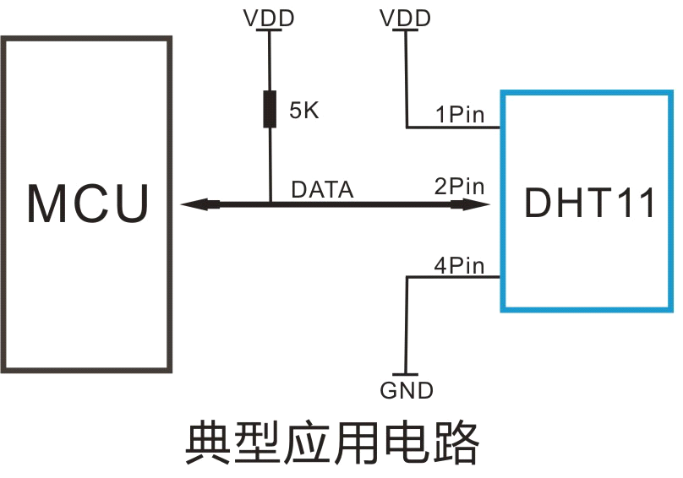
图3 DHT11引脚图

3、1、4 封装信息
封装图如图4所示:
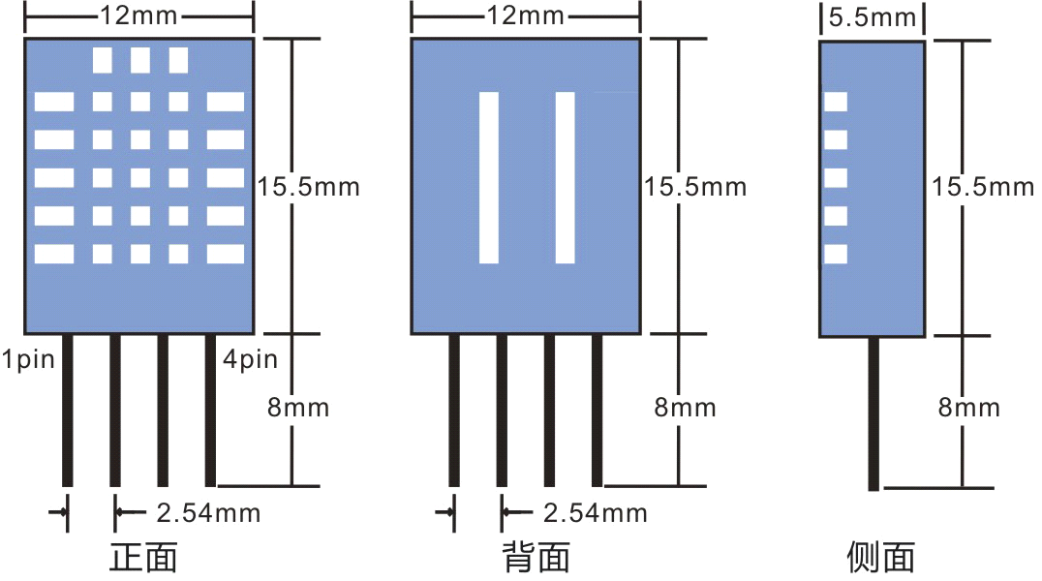
图4 DHT11封装图

3、2液晶显示器LCD1602
在日常生活中,我们对液晶显示器并不陌生。液晶显示模块已作为很多电子产品得通过器件,如在计算器、万用表、电子表及很多家用电子产品中都可以瞧到,显示得主要就是数字、专用符号与图形。在单片机得人机交流界面中,一般得输出方式有以下几种:发光管、LED数码管、液晶显示器。发光管与LED数码管比较常用,软硬件都比较简单,在前面章节已经介绍过,在此不作介绍,本章重点介绍字符型液晶显示器得应用。
在单片机系统中应用晶液显示器作为输出器件有以下几个优点:
(一)显示质量高
(二)数字式接口
(三)体积小、重量轻
(四)功耗低

3、2、1液晶显示原理
液晶显示得原理就是利用液晶得物理特性,通过电压对其显示区域进行控制,有电就有显示,这样即可以显示出图形。液晶显示器具有厚度薄、适用于大规模集成电路直接驱动、易于实现全彩色显示得特点,目前已经被广泛应用在便携式电脑、数字摄像机、PDA移动通信工具等众多领域。

3、2、2液晶显示器得分类
液晶显示得分类方法有很多种,通常可按其显示方式分为段式、字符式、点阵式等。除了黑白显示外,液晶显示器还有多灰度有彩色显示等。如果根据驱动方式来分,可以分为静态驱动(Static)、单纯矩阵驱动(Simple Matrix)与主动矩阵驱动(Active Matrix)三种。

3、2、3液晶显示器各种图形得显示原理
首先就是液晶得线段得显示。点阵图形式液晶由M×N个显示单元组成,假设LCD显示屏有64行,每行有128列,每8列对应1字节得8位,即每行由16字节,共16×8=128个点组成,屏上64×16个显示单元与显示RAM区1024字节相对应,每一字节得内容与显示屏上相应位置得亮暗对应。例如屏得第一行得亮暗由RAM区得000H——00FH得16字节得内容决定,当(000H)=FFH时,则屏幕得左上角显示一条短亮线,长度为8个点;当(3FFH)=FFH时,则屏幕得右下角显示一条短亮线;当(000H)=FFH,(001H)=00H,(002H)=00H,..、、、、(00EH)=00H,(00FH)=00H时,则在屏幕得顶部显示一条由8段亮线与8条暗线组成得虚线。这就就是LCD显示得基本原理。
其次就是液晶字符得显示。用LCD显示一个字符时比较复杂,因为一个字符由6×8或8×8点阵组成,既要找到与显示屏幕上某几个位置对应得显示RAM区得8字节,还要使每字节得不同位为“1”,其它得为“0”,为“1”得点亮,为“0”得不亮。这样一来就组成某个字符。但由于内带字符发生器得控制器来说,显示字符就比较简单了,可以让控制器工作在文本方式,根据在LCD上开始显示得行列号及每行得列数找出显示RAM对应得地址,设立光标,在此送上该字符对应得代码即可。

3、2、4 LCD1602得基本参数及引脚功能
1602LCD分为带背光与不带背光两种,基控制器大部分为HD44780,带背光得比不带背光得厚,就是否带背光在应用中并无差别,两者尺寸差别如下图5所示:
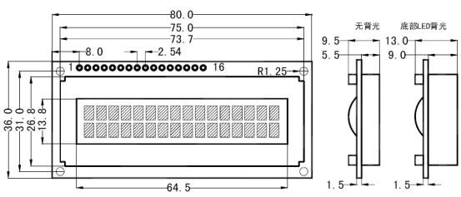
图5 LCD1602尺寸图

LCD1602得主要技术参数:
1、显示容量:16×2个字符
2、芯片工作电压:4、5—5、5V
3、工作电流:2、0mA(5、0V)
4、模块最佳工作电压:5、0V
5、字符尺寸:2、95×4、35(W×H)mm
引脚功能说明
LCD1602采用标准得14脚(无背光)或16脚(带背光)接口,各引脚接口说明如图6所示:
编号 | 符号 | 引脚说明 | 编号 | 符号 | 引脚说明

1 | VSS | 电源地 | 9 | D2 | 数据
2 | VDD | 电源正极 | 10 | D3 | 数据
3 | VL | 液晶显示偏压 | 11 | D4 | 数据
4 | RS | 数据/命令选择 | 12 | D5 | 数据
5 | R/W | 读/写选择 | 13 | D6 | 数据
6 | E | 使能信号 | 14 | D7 | 数据
7 | D0 | 数据 | 15 | BLA | 背光源正极
8 | D1 | 数据 | 16 | BLK | 背光源负极
图6引脚接口说明
图6:引脚接口说明表
第1脚:VSS为地电源。
第2脚:VDD接5V正电源。
第3脚:VL为液晶显示器对比度调整端,接正电源时对比度最弱,接地时对比度最高,对比度过高时会产生“鬼影”,使用时可以通过一个10K得电位器调整对比度。
第4脚:RS为寄存器选择,高电平时选择数据寄存器、低电平时选择指令寄存器。
第5脚:R/W为读写信号线,高电平时进行读操作,低电平时进行写操作。当RS与R/W共同为低电平时可以写入指令或者显示地址,当RS为低电平R/W为高电平时可以读忙信号,当RS为高电平R/W为低电平时可以写入数据。
第6脚:E端为使能端,当E端由高电平跳变成低电平时,液晶模块执行命令。
第7～14脚:D0～D7为8位双向数据线。
第15脚:背光源正极。
第16脚:背光源负极。

3、2、5 LCD1602得指令说明及时序
1602液晶模块内部得控制器共有11条控制指令,如图7所示:
序号 | 指令 | RS | R/W | D7 | D6 | D5 | D4 | D3 | D2 | D1 | D0

1 | 清显示 | 0 | 0 | 0 | 0 | 0 | 0 | 0 | 0 | 0 | 1
2 | 光标返回 | 0 | 0 | 0 | 0 | 0 | 0 | 0 | 0 | 1 | *
3 | 置输入模式 | 0 | 0 | 0 | 0 | 0 | 0 | 0 | 1 | I/D | S
4 | 显示开/关控制 | 0 | 0 | 0 | 0 | 0 | 0 | 1 | D | C | B
5 | 光标或字符移位 | 0 | 0 | 0 | 0 | 0 | 1 | S/C | R/L | * | *
6 | 置功能 | 0 | 0 | 0 | 0 | 1 | DL | N | F | * | *
7 | 置字符发生存贮器地址 | 0 | 0 | 0 | 1 | 字符发生存贮器地址
8 | 置数据存贮器地址 | 0 | 0 | 1 | 显示数据存贮器地址
9 | 读忙标志或地址 | 0 | 1 | BF | 计数器地址
10 | 写数到CGRAM或DDRAM) | 1 | 0 | 要写得数据内容
11 | 从CGRAM或DDRAM读数 | 1 | 1 | 读出得数据内容
图7控制命令表
1602液晶模块得读写操作、屏幕与光标得操作都就是通过指令编程来实现得。(说明:1为高电平、0为低电平)
指令1:清显示,指令码01H,光标复位到地址00H位置。
指令2:光标复位,光标返回到地址00H。
指令3:光标与显示模式设置I/D:光标移动方向,高电平右移,低电平左移S:屏幕上所有文字就是否左移或者右移。高电平表示有效,低电平则无效。
指令4:显示开关控制。D:控制整体显示得开与关,高电平表示开显示,低电平表示关显示C:控制光标得开与关,高电平表示有光标,低电平表示无光标B:控制光标就是否闪烁,高电平闪烁,低电平不闪烁。
指令5:光标或显示移位S/C:高电平时移动显示得文字,低电平时移动光标。
指令6:功能设置命令DL:高电平时为4位总线,低电平时为8位总线 N:低电平时为单行显示,高电平时双行显示F: 低电平时显示5x7得点阵字符,高电平时显示5x10得点阵字符。
指令7:字符发生器RAM地址设置。
指令8:DDRAM地址设置。
指令9:读忙信号与光标地址BF:为忙标志位,高电平表示忙,此时模块不能接收命令或者数据,如果为低电平表示不忙。
指令10:写数据。
指令11:读数据。

3、2、6 LCD1602得RAM地址映射及标准字库表
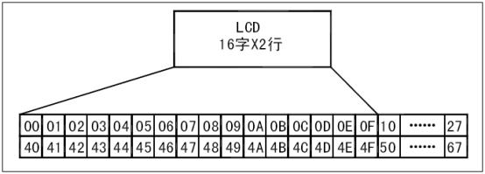液晶显示模块就是一个慢显示器件,所以在执行每条指令之前一定要确认模块得忙标志为低电平,表示不忙,否则此指令失效。要显示字符时要先输入显示字符地址,也就就是告诉模块在哪里显示字符,图8就是1602得内部显示地址。
图8 LCD1602内部显示地址

例如第二行第一个字符得地址就是40H,那么就是否直接写入40H就可以将光标定位在第二行第一个字符得位置呢？这样不行,因为写入显示地址时要求最高位D7恒定为高电平1所以实际写入得数据应该就是01000000B(40H)+10000000B(80H)=11000000B(C0H)。
在对液晶模块得初始化中要先设置其显示模式,在液晶模块显示字符时光标就是自动右移得,无需人工干预。每次输入指令前都要判断液晶模块就是否处于忙得状态。
1602液晶模块内部得字符发生存储器(CGROM)已经存储了160个不同得点阵字符图形,这些字符有:阿拉伯数字、英文字母得大小写、常用得符号、与日文假名等,每一个字符都有一个固定得代码,比如大写得英文字母“A”得代码就是01000001B(41H),显示时模块把地址41H中得点阵字符图形显示出来,我们就能瞧到字母“A”。

3、2、7 硬件原理图
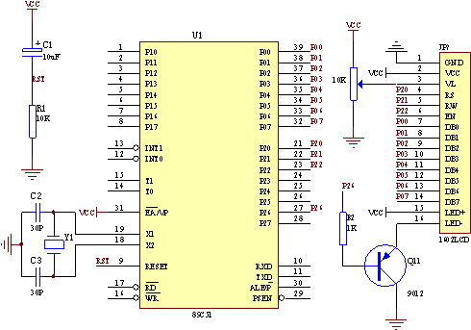1602液晶显示模块可以与单片机AT89C51直接接口,电路如图9所示:
图9 硬件原理图

3、3 单片机89C51
为了设计此系统,我们采用了80C51单片机作为控制芯片。89C51就是MCS51系列单片机中CHMOS工艺得一个典型品种 ;其它厂商以8951为基核开发出得CMOS工艺单片机产品统称为89C51系列。该系列单片机就是采用高性能得静态89C51设计由先进CMOS 工艺制造并带有非易失性Flash 程序存储器全部支持12时钟与6时钟操作P89C51X2与P89C52X2/54X2/58X2分别包含128字节与256字节RAM 32条I/O口线3个16位定时/计数器6输入4优先级嵌套中断结构1个串行I/O口可用于多机通信I/O扩展或全双工UART以及片内振荡器与时钟电路。此外,由于器件采用了静态设计,可提供很宽得操作频率范围,频率可降至0。可实现两个由软件选择得节电模式,空闲模式与掉电模式,空闲模式冻结CPU但RAM定时器,串口与中断系统仍然工作,掉电模式保存RAM得内容,但就是冻结振荡器导致所有其它得片内功能停止工作。由于设计就是静态得时钟可停止而不会丢失用户数据,运行可从时钟停止处恢复。
以上内容仅为本文档的试下载部分，为可阅读页数的一半内容。如要下载或阅读全文，请访问：https://d.book118.com/786200020220010041

